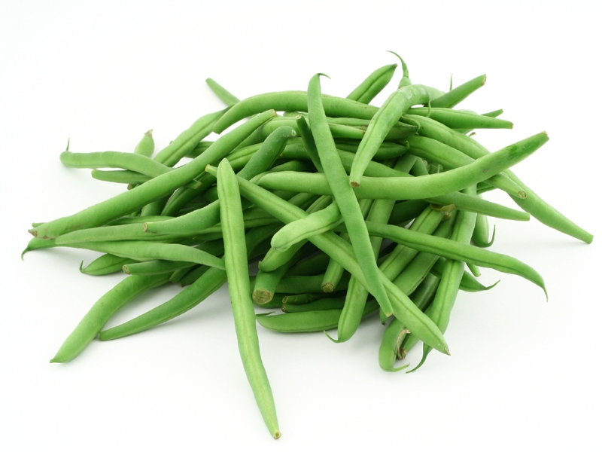Août 2019

Haricots verts extra-fins

Août 2019

Haricots verts extra-fins

Août 2019

Haricots verts extra-fins

Août 2019

Haricots verts extra-fins

Août 2019

Haricots verts extra-fins

Août 2019

Haricots verts extra-fins

Août 2019

Haricots verts extra-fins

Août 2019

Haricots verts extra-fins

Août 2019

Haricots verts extra-fins

Août 2019

Haricots verts extra-fins

